- Naziv igre: „Memory“

Materijal:
- Kolaž papir, drvene bojice ili flomasteri
- Ravnalo
- Škare
- Ljepilo
- Komad kartona
- Bijeli papir

Opis:
„Memory“ je uzbudljiva igra za poticanje razvoja koncentracije. Za sudjelovanje su potrebna najmanje dva igrača. Broj parova (kartica) ovisi o dobi djece i njihovim mogućnostima, a tematiku odredite prema dječjem interesu (životinje, boje, razni predmeti… )
Pripremite karton i bijeli papir te odredite dimenzije kartica po vlastitoj želji.
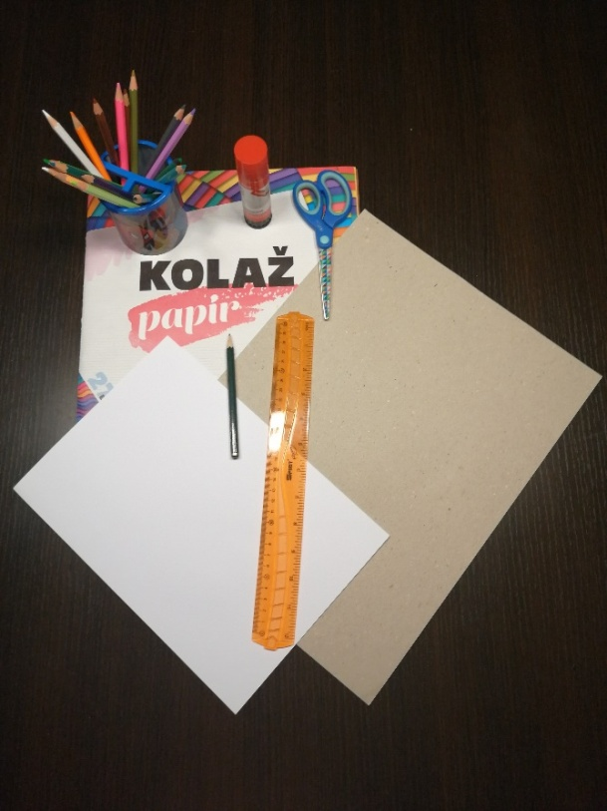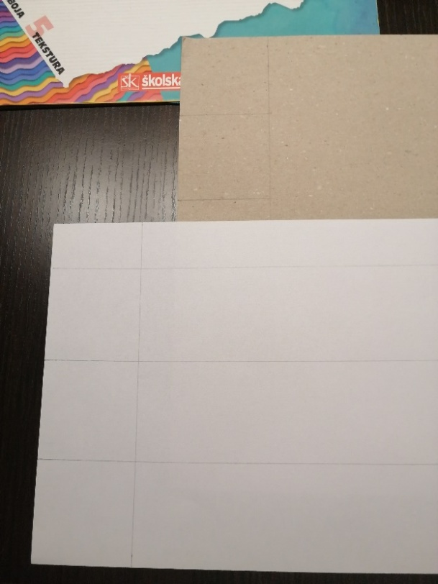
Izrežite papir kako ste obilježili te ga nalijepite na izrezani karton istih dimenzija. Na bijeli papir nalijepite od kolaž papira izrezane krugove u raznim bojama. Svaka boja mora imati svoj par. U nedostatku kolaž papira možete koristiti bojice ili flomastere kako bi dijete nacrtalo likove na karticama.

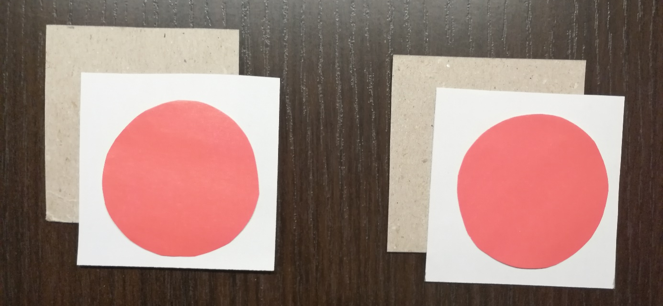

Za početak igre sve kartice dobro promiješajte i okrenite poleđinom prema gore te ih rasporedite tako da se međusobno ne dotiču. Brojalicom odredite koji igrač će prvi započeti igru, a dalje nastavite u smjeru kazaljke sata. Onaj čiji je red za igru okreće dvije kartice pazeći da okrenute kartice budu vidljive svim ostalim igračima. Ukoliko slike okrenutih kartica odgovaraju jedna drugoj, taj par stavlja se u stranu te isti igrač nastavlja dalje sa igrom. Tko sakupi najviše parova pobjeđuje u igri.

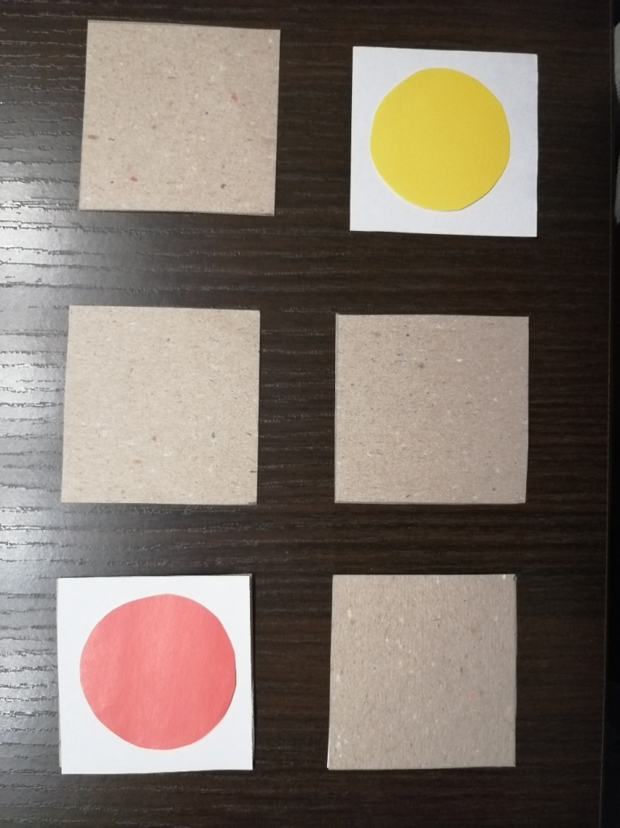

Cilj i zadaće:
- Razvoj pamćenja
- Razvoj koncentracije
- Razvoj vizualne percepcije

- Naziv aktivnosti: „Pogodi što pišem/crtam“

Materijal:
- Papir za pisanje/crtanje
- Olovka

Opis igre:
Ovu jednostavnu igru vrlo je lako provesti budući da za ostvarenje iste nije potrebno mnogo materijala osim papira i olovke. Na djetetovim leđima prstom povucite liniju po vlastitoj želji, a ono što je dijete osjetilo neka prenese olovkom na papir. U početku neka to budu jednostavnije linije, a kasnije možete prijeći na složenije. Za dijete u dobi pred polazak u školu ovo je idealna igra za usvajanje ili ponavljanje već dosad usvojenih glasova i pridruživanja istih određenom simbolu (slovu).

Cilj i zadaće:
- Razvoj taktilne percepcije
- Razvoj predčitalačkih vještina

- Naziv aktivnosti: Razvrstavanje u skupine

Materijal:
- 4 ili više skupine malih predmeta (npr. olovke, perlice, lego kockice, kocke za slaganje, kvačice, dugmad, čepovi i sl.)
- kutija ili košara
- 4 tanjurića ili 4 komada uzice dužine oko 50 cm

Opis aktivnosti:
Ovo je jednostavna aktivnost razvrstavanja predmeta u skupine. Sve predmete stavite u košaru te upitajte dijete koji su predmeti u njoj. Nakon što dijete imenuje predmete, uputite ga da ih razvrsta u skupine prvo npr. po vrsti, po obliku ili boji i sl. Dijete razvrstava predmete na tanjurić ili u krugove napravljene od špage.

Cilj i zadaće:
- razvoj operativnog mišljenja
- razvoj pozornosti i pamćenja

- Naziv aktivnosti: Čarobna ploča

Materijal:
- pladanj
- rastresiti materijal (kukuruzna krupica, sol, oštro brašno i sl.)
- papir
- ravnalo
- olovka za pisanje
- škare

Opis aktivnosti:
Ravnalom podijelite papir na kvadratiće veličine 6*6 cm i unutar svakoga nacrtajte/napišite jedan simbol (slovo, broj ili sl.) te ih izrežite. Istresite rastresiti materijal na pladanj te ga laganim treskanjem raširite po pladnju tako da u tankom sloju prekrije dno pladnja. Zamolite dijete da prstom precrta napisane simbole čarobnoj ploči, jedan po jedan. Ukoliko se radi o slovima, potičite dijete da ih imenuje ili ako još ne prepoznaje slova, imenujte slovo na glas te tražite od djeteta da ponovi za vama. Kada dijete usvoji nazive nekoliko slova, možete slagati kraće riječi ili sl.
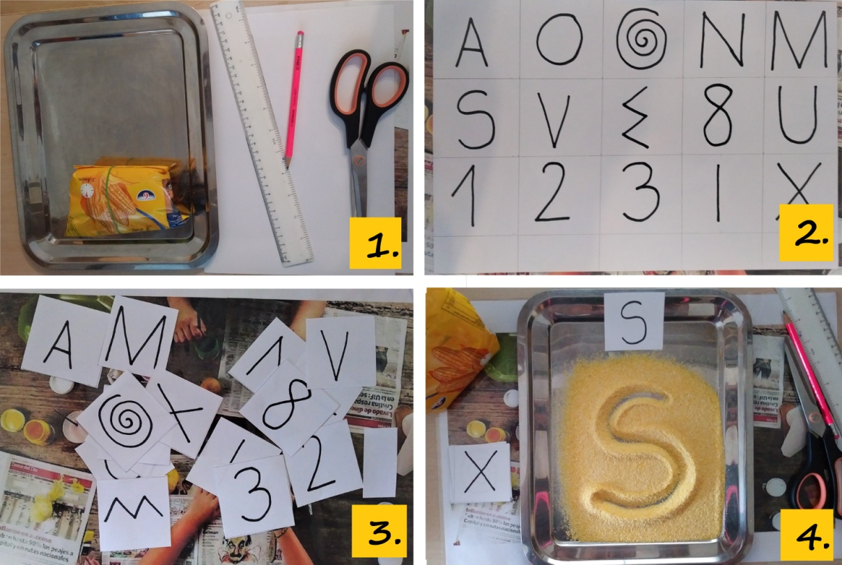

Cilj i zadaće:
- razvoj koncentracije
- razvoj okulomotorne koordinacije
- razvoj predčitačih vještina

- Aktivnost: Pričam ti priču

Za aktivnost nisu potrebni materijali, a sudjeluju najmanje dvije osobe (roditelj i dijete) ili više. Roditelj je voditelj aktivnosti.

Opis aktivnosti:

U ovoj aktivnosti cilj je stvarati najzanimljiviju priču na svijetu. Prije nego što djetetu predložite stvaranje/izmišljanje najzanimljivije priče na svijetu zaigrajte igru pogađanja priče – dijete pogađa koju ste priču, a može i crtić, zamislili. Svakako neka to bude priča za koju ste sigurni da djeca znaju. Pravilo je da dijete postavlja pitanja na koja se može odgovoriti samo sa DA ili NE., npr. „Je li je u priči vuk?“ i sl. Ukoliko dijete ne može pogoditi o kojoj se priči radi, pomognite mu tako da ispričate prvu rečenicu iz priče ili spomenite neki od likova ili događaja.
Nakon što je dijete pogodilo priču, predložite mu da zajedno stvorite najzanimljiviju priču na svijetu. Vi vodite aktivnost počinjući rečenice, a dijete bira motive, likove i sl.
Na primjer, vi započnete: Jednom davno u nekoj zemlji živio/živjela je….. (dijete bira koji lik npr. princ/princeza). Vi nastavljate: Princeza se zvala (dijete bira ime). Živjela je s (dijete bira s kime). Bila je (dijete opisuje). Jednoga dana (dijete bira što se dogodila)…

Cilj i zadaće:
- razvoj mašte
- razvoj jezika i govornih vještina
- razvoj sposobnosti rješavanja problema

